RISICOMANAGEMENT
Deel 19 — Rapportage en besluitvorming
Niveau 2 — Professional
Reader (twee dagdelen)
Ductus

Deel 19 — Rapportage en besluitvorming

19.0 Dezelfde week, drie verhalen
In de derde week van het kwartaal moet Sanne Bakhuis over dezelfde onderliggende risico's rapporteren aan drie verschillende gremia: dinsdag aan de vijf projectteams gezamenlijk, woensdag aan de Sponsoring Group, en vrijdag — voor het eerst — aan de Raad van Bestuur van Meridiaan, die naar aanleiding van de phishing-near-miss uit deel 18 om een directe toelichting heeft gevraagd.
Ze overweegt kort om gewoon drie keer dezelfde slides te tonen. Dat zou, zo realiseert ze zich, precies de fout zijn die in deel 8 (niveau 1) al werd benoemd: escaleren betekent vertalen naar het perspectief van de ontvanger, niet hetzelfde bericht luider herhalen. Dit deel — het tweede en laatste tweedagdelen-deel van deze cursus — behandelt hoe je dat vertalen structureel, herhaalbaar en eerlijk doet.

19.1 Het rapport dat een besluit uitlokt
Terug naar Kernzin 1 (deel 1, niveau 1): een risicoregister dat nooit een besluit heeft veranderd, heeft niet gewerkt. Diezelfde toets geldt voor rapportage. Een rapport is geen eindproduct — het is een tussenstap naar een besluit, en een rapport dat geen besluit uitlokt of bevestigt, heeft zijn functie gemist, ongeacht hoe fraai het is vormgegeven.
KERNZIN 13
Een rapportage die niet eindigt met een vraag aan de ontvanger, is geen rapportage — het is een mededeling die toevallig risico's bevat.

Dit klinkt vanzelfsprekend en wordt in de praktijk voortdurend genegeerd. De meeste kwartaalrapportages die deelnemers in hun eigen organisatie tegenkomen, eindigen met een samenvatting, niet met een vraag. ‘Hierbij het overzicht van de belangrijkste risico's’ is geen uitnodiging tot een besluit — ‘wij vragen de Sponsoring Group in te stemmen met het verschuiven van de deadline naar week 18, op basis van de simulatie-uitkomst uit deel 15’ is dat wel.

19.2 De dashboardvalkuil, uitgediept
In deel 8 (niveau 1) werd de dashboardvalkuil kort aangestipt: een rapport vol groene, gele en rode vlakjes oogt overzichtelijk en zegt vaak weinig. Drie specifieke vormen van deze valkuil, elk met een tegenmaatregel:
Alles even zwaar laten klinken. Een rapport met twintig risico's, allemaal even uitgebreid beschreven, laat de ontvanger niet zien waar de aandacht naartoe moet. Tegenmaatregel: expliciete prioritering — niet ‘hier zijn twintig risico's’ maar ‘hier zijn de drie die aandacht vragen, en zestien die stabiel binnen tolerantie blijven, kort genoemd voor volledigheid.’
Kleuren zonder verhaal. Zoals in deel 8 al gezegd: een dashboard beantwoordt niet ‘wat is er veranderd, en waarom.’ Tegenmaatregel: een kort narratief per rapportagecyclus, gestructureerd langs vaste vragen (zie 19.4).
Precisie die niet bestaat. Een score tot op de eenheid nauwkeurig gerapporteerd (matrixvalkuil 3, deel 5, niveau 1) of een EMV-uitkomst zonder vermelding van de onderliggende aannames (Kernzin 9, deel 14) geeft een schijnzekerheid die de ontvanger op het verkeerde been zet. Tegenmaatregel: rapporteer in banden, niet in punten, en vermeld altijd kort waarop een kwantitatieve uitkomst is gebaseerd.
Kernregel, gedeeld met de zustercursussen in deze familie: het register bepaalt de nadruk, nooit de feiten.
Deze regel — al bekend uit de cursus Project- en Programmamanagement — is hier net zo essentieel: wat je benadrukt mag verschillen per gremium, maar de onderliggende feiten (de score, de status, de trigger) moeten in elk rapport identiek zijn. Zodra een risico er in het ene rapport rooskleuriger uitziet dan in het andere, is dat geen vertaling meer maar een verdraaiing — en dat ondermijnt op termijn het vertrouwen in de hele rapportagefunctie.

19.3 Drie gremia, drie vragen
Elk van Sanne's drie doelgroepen deze week heeft, gegeven hun rol en het bijbehorende M_o_R-perspectief (deel 2 en 11), een andere hoofdvraag:
Gremium | Perspectief | Hoofdvraag
Vijf projectteams gezamenlijk | Project/programma | Wat moet ik deze sprint of fase anders doen?
Sponsoring Group | Programma/portfolio | Welk besluit wordt van ons gevraagd, en wat kost uitstel?
Raad van Bestuur | Strategisch/extern | Wat is onze blootstelling, en zijn we in control richting toezicht?
Voor de projectteams is detail welkom — welke actiehouder, welke deadline, welke technische maatregel. Voor de Sponsoring Group is detail alleen relevant voor zover het een besluit voedt — zij willen weten wat de EMV-analyse (deel 14) of de Monte Carlo-uitkomst (deel 15) betekent voor hún beslissing, niet hoe de berekening precies tot stand kwam. Voor de Raad van Bestuur is zelfs de programmadetails van ondergeschikt belang — zij willen weten of Meridiaan als geheel binnen zijn risicobereidheid en wettelijke verplichtingen blijft (de DORA-koppeling uit deel 18 is hier bijvoorbeeld direct relevant), en of er iets is dat hun eigen verantwoordingsplicht richting DNB/AFM raakt.
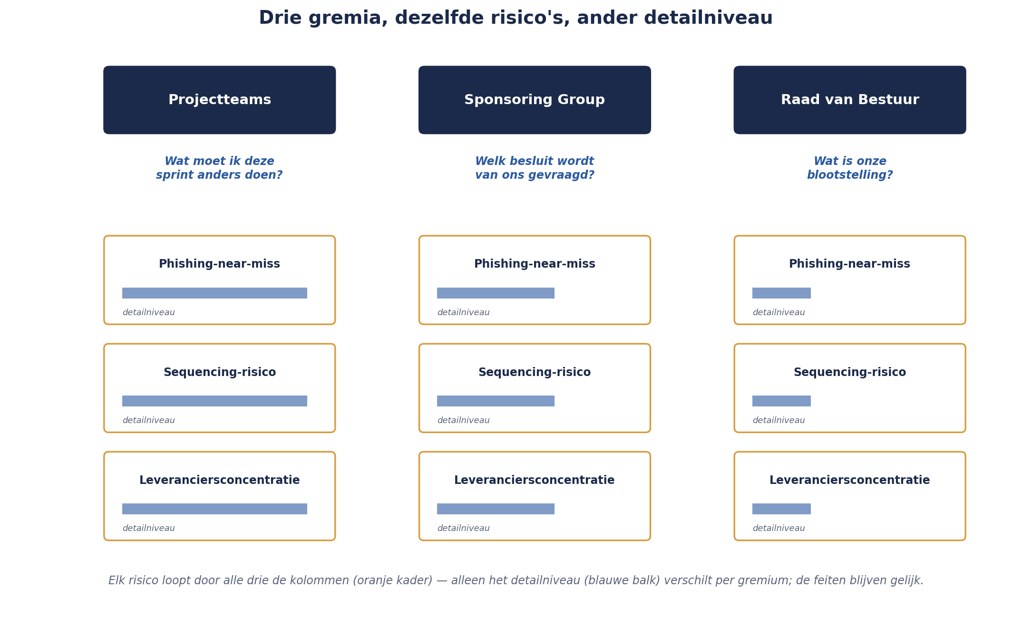
Figuur 19-1 — Drie kolommen, één per gremium, elk met dezelfde drie onderliggende risico's (de phishing-near-miss, het sequencing-risico, het leveranciersconcentratierisico), maar met een sterk verschillend niveau van detail en een andere hoofdvraag bovenaan elke kolom.

19.4 Een vast narratief-format
Om te voorkomen dat elke rapportage opnieuw wordt uitgevonden, hanteert Sanne een vast stramien van vier vragen, ongeacht het gremium — alleen het detailniveau en de voorbeelden verschillen:
- Wat is er veranderd sinds de vorige rapportage? (nieuwe risico's, gesloten risico's, gewijzigde scores)
- Welke risico's zijn geëscaleerd, en waarom? (met verwijzing naar de concrete tolerantie-overschrijding, deel 8)
- Welke acceptatiebesluiten zijn genomen? (Kernzin 4, deel 6, niveau 1 — expliciet, gedateerd, onderbouwd)
- Welk besluit wordt nu van de ontvanger gevraagd? (Kernzin 13 — de vraag waarmee het rapport eindigt)
Dit format is bewust hetzelfde voor alle drie de gremia — de vragen zijn universeel, de antwoorden zijn dat niet.

19.5 Live oefening: dezelfde risico's, drie panels
De tweede helft van dit deel (dagdeel 2) is een volledige simulatie. Drie risico's — de phishing-near-miss (deel 18), het sequencing-risico tussen Project 3 en Project 5 met de Monte Carlo-uitkomst (deel 14-15), en het leveranciersconcentratiecluster (deel 17) — worden door groepjes deelnemers voorbereid en gepresenteerd aan drie ‘panels’: een projectteam-panel, een Sponsoring Group-panel, en een Raad van Bestuur-panel, elk gespeeld door medecursisten of de docent.
Opzet:
- Groepjes van drie à vier deelnemers, elk verantwoordelijk voor één van de drie risico's.
- Elk groepje bereidt drie versies van de rapportage voor — één per gremium — volgens het vaste vier-vragen-format uit 19.4.
- Elke versie wordt kort (vijf minuten) gepresenteerd aan het bijbehorende panel, dat vervolgens twee minuten kritisch bevraagt.
- Na afloop van elke ronde: een korte plenaire toets — zijn de feiten in de drie versies identiek gebleven, of is er ergens een verdraaiing geslopen?
Panelinstructies (per gremium, vooraf uit te delen aan de rolspelers):
- Projectteam-panel: vraag door op concrete acties en deadlines. Weiger genoegen te nemen met vage toezeggingen.
- Sponsoring Group-panel: vraag expliciet ‘wat vragen jullie nu van ons?’ als het niet vanzelf duidelijk wordt. Weiger een presentatie zonder concrete vraag goed te keuren.
- Raad van Bestuur-panel: vraag naar de relatie met risicobereidheid (deel 12) en, waar relevant, naar toezichtimplicaties (DORA, deel 18). Wees kort geïrriteerd door te veel technisch detail — stuur de presentator terug naar het strategische niveau.

19.6 Besluitvorming ondersteunen, niet vervangen
Een laatste, belangrijk punt: een goede rapportage levert een advies, geen oordeel dat de ontvanger overbodig maakt. De EMV-berekening uit deel 14 en de Monte Carlo-uitkomst uit deel 15 zijn input voor het gesprek — zoals daar al vastgesteld, kan een organisatie met een lage risicobereidheid bewust tegen de rekenkundig gunstigste optie in kiezen. Een rapportage die dat spanningsveld verdoezelt door alleen de ‘beste’ optie te presenteren zonder alternatieven, ontneemt de ontvanger zijn eigenlijke rol: het maken van een afweging waarvoor hij verantwoordelijk is, niet de risicomanager.
Sanne's rapportage aan de Sponsoring Group over het sequencing-risico bevat daarom, in lijn met dit principe, niet één aanbeveling maar twee opties met hun EMV- en Monte Carlo-onderbouwing, een duidelijke voorkeur met argumentatie, én expliciete ruimte voor de Sponsoring Group om anders te beslissen — met de gevolgen van dat alternatief eveneens benoemd.

Samenvatting van deel 19
- Kernzin 13: een rapportage die niet eindigt met een vraag aan de ontvanger, is geen rapportage — het is een mededeling die toevallig risico's bevat.
- Drie vormen van de dashboardvalkuil: alles even zwaar laten klinken, kleuren zonder verhaal, precisie die niet bestaat — elk met een eigen tegenmaatregel.
- De gedeelde familieregel: het register bepaalt de nadruk, nooit de feiten. Wat je benadrukt mag verschillen per gremium; de onderliggende feiten moeten identiek blijven.
- Drie gremia, drie hoofdvragen, gekoppeld aan de M_o_R-perspectieven: projectteams (wat moet ik anders doen), Sponsoring Group (welk besluit wordt gevraagd), Raad van Bestuur (wat is onze blootstelling en zijn we in control).
- Een vast vier-vragen-narratief (wat is veranderd, wat is geëscaleerd, welke acceptatiebesluiten, welk besluit wordt nu gevraagd) werkt voor elk gremium, met verschillend detailniveau.
- Een goede rapportage biedt opties met onderbouwing en een voorkeur, geen enkelvoudig oordeel dat de ontvanger buitenspel zet.

Vooruitblik
Deel 20, los aanbiedbaar zonder voorkennis van de rest van deze cursus, behandelt risicocultuur en gedrag: waarom techniek alleen niet volstaat, en hoe de manier waarop een organisatie omgaat met slecht nieuws — het onderwerp dat vanaf deel 1 als achtergrond meespeelde — zelf het onderwerp van een heel deel wordt.

